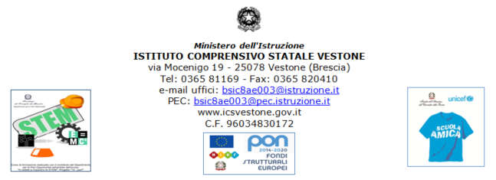
Anno scolastico | Nome scuola | Codice scuola | Classe | Specializzazione
2021/2022 | SCUOLA PRIMARIA COMERO | BSEE8AE06A | 1A | CORSO A ORARIO ORDINARIO

N° | ISBN | Titolo | Volume | Autori | Editore | Prezzo | Materie | Da acquistare? | Consigliato? | Nuova adozione? | Anno prima adozione | Fornito dalla scuola? | Per alternativa religione? | Per religione?
1 | 9788842632061 | TUTTI CON IL LIBRO MAGICO 1 | 1 | AA VV | IL CAPITELLO | 12.1 | IL LIBRO DELLA PRIMA CLASSE | SI | NO | NO |  | NO | NO | NO
2 | 9788861616998 | GO KIDS 1 | 1 | F FOSTER, B BROWN | LANG EDIZIONI | 3.66 | LINGUA INGLESE | SI | NO | SI | 2021 | NO | NO | NO
3 | 9788809982246 | NUOVO ALBERO MERAVIGLIE 1-2-3 | 0 | AAVV | GIUNTI SCUOLA | 7.44 | RELIGIONE - 1^ ANNO + PRIMO BIENNIO | SI | NO | SI | 2021 | NO | NO | SI

Anno scolastico | Nome scuola | Codice scuola | Classe | Specializzazione
2021/2022 | SCUOLA PRIMARIA COMERO | BSEE8AE06A | 3A | CORSO A ORARIO ORDINARIO

N° | ISBN | Titolo | Volume | Autori | Editore | Prezzo | Materie | Da acquistare? | Consigliato? | Nuova adozione? | Anno prima adozione | Fornito dalla scuola? | Per alternativa religione? | Per religione?
1 | 9788847220096 | WELCOME TO KERRYMORE 3 | 3 | CURTIS PHILIP, SANTANDREA DONATELLA | CELTIC PUBLISHING | 7.31 | LINGUA INGLESE | SI | NO | NO |  | NO | NO | NO
2 | 9788826135137 | VIVERE NELLA GIOIA PLUS 1-2-3 - TESTO DI IRC PER LE CLASSI PRIMA, SECONDA E TERZA | 0 | AA VV | PICCOLI | 7.44 | RELIGIONE - 1^ ANNO + PRIMO BIENNIO | NO | NO | NO |  | NO | NO | SI
3 | 9788826136233 | TUTTI A SCUOLA CON RUDI 3 - E LA CONOSCENZA | 3 | BALACLAVA E, GALATI R | PICCOLI | 24.23 | SUSSIDIARIO (1^ BIENNIO) | SI | NO | NO |  | NO | NO | NO

Anno scolastico | Nome scuola | Codice scuola | Classe | Specializzazione
2021/2022 | SCUOLA PRIMARIA COMERO | BSEE8AE06A | 5A | CORSO A ORARIO ORDINARIO

N° | ISBN | Titolo | Volume | Autori | Editore | Prezzo | Materie | Da acquistare? | Consigliato? | Nuova adozione? | Anno prima adozione | Fornito dalla scuola? | Per alternativa religione? | Per religione?
1 | 9788847220119 | WELCOME TO KERRYMORE 5 | 2 | CURTIS PHILIP, SANTANDREA DONATELLA | CELTIC PUBLISHING | 9.14 | LINGUA INGLESE | SI | NO | NO | 2016 | NO | NO | NO
2 | 9788826135144 | VIVERE NELLA GIOIA PLUS 4-5 - TESTO DI IRC PER LE CLASSI QUARTA E QUINTA | 0 | AA VV | PICCOLI | 7.44 | RELIGIONE - SECONDO BIENNIO (CLASSE 4^ E 5^) | NO | NO | NO | 2016 | NO | NO | SI
3 | 9788826136158 | GIOCO TRA LE RIGHE (IN) 5 | 2 | BERTI C | PICCOLI | 19.01 | SUSSIDIARIO DEI LINGUAGGI | SI | NO | NO | 2019 | NO | NO | NO
4 | 9788873347590 | SUSSIDIARIO DELLE DISCIPLINE CL. 5 AREE ANTROPOLOGICA+MATEMATICO-SCIENTIFICA | 2 | AA VV | GAIA EDIZIONI | 22.68 | SUSSIDIARIO DELLE DISCIPLINE | SI | NO | NO | 2019 | NO | NO | NO

